0630
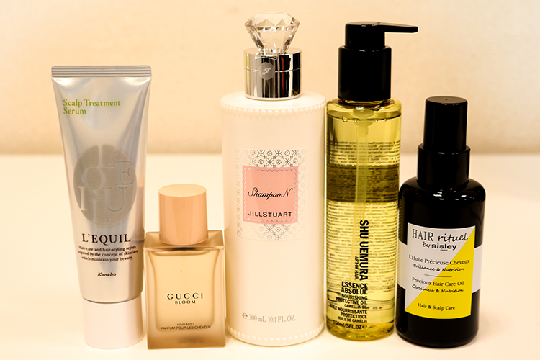

香り買いしちゃう！？香りが特におすすめのヘアケアアイテムは？
2018.06.30


MD戦略推進室 化粧品担当
丹保

（リード）湿度が高く汗ばむことが多いこの季節。汗がこもりやすい頭皮や髪の匂いが心配になってきますよね。そこで今回は、香りがポイントのヘアケアアイテムをピックアップしてみましたよ♫

甘い香りが髪を包み込むシャンプー。
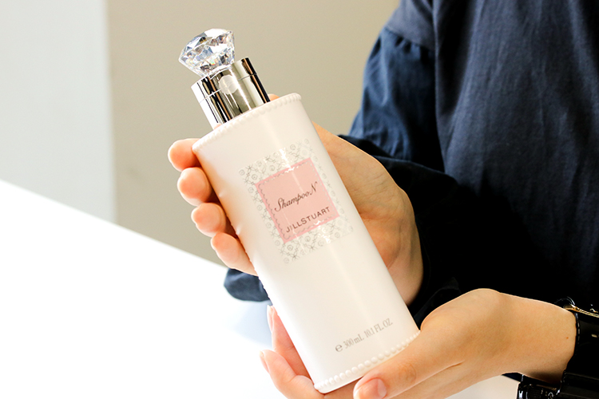

〈ジルスチュアート〉リラックス シャンプーN(300mL)税込2,376円
リンク
シャンプー時にアロマティックホワイトフローラルブーケの甘い香りが髪全体を包み込んでくれます♫ノンシリコンの弱酸性シャンプーなので皮脂や汚れをしっかり落としつつ、頭皮や髪に優しいのも魅力ですね。

香りがフレグランスのように変化。
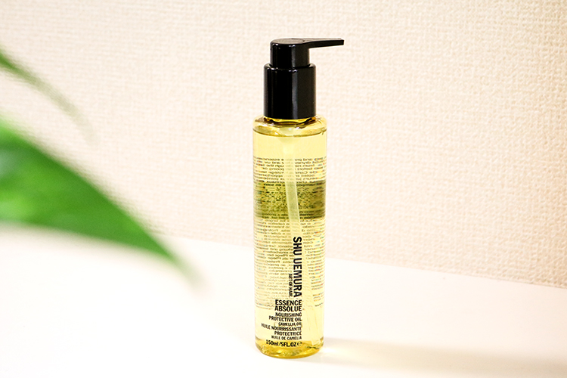

〈SHU UEMURA〉エッセンス アブソリュ(150mL)税込 4,104円
リンク
ツヤを与える洗い流さないトリートメント「エッセンス アブソリュ」は、まるでフレグランスのように香りが変化していくのがお気に入りです。さっぱりとしたグレープフルーツのトップノートから、カメリア、ホワイトフリージアのハートノート、パウダリームスクの穏やかなラストノートまで、様々な香りを楽しむことができます。

4つの有効成分×華やかな南国の香り。
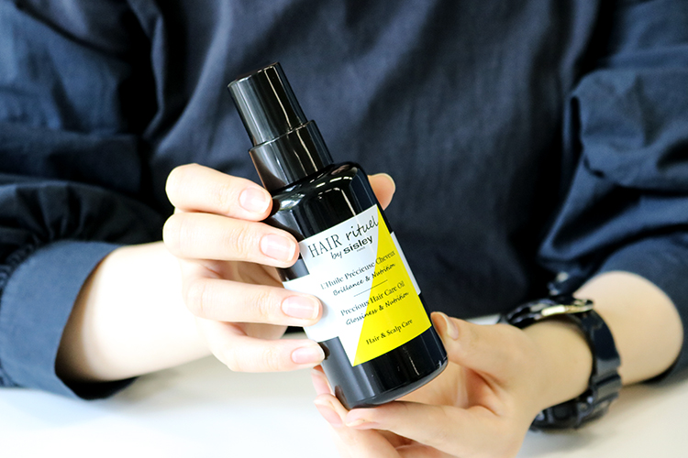

〈シスレー〉ヘア リチュアル プレシャス ヘアケア オイル(100mL)税込 11,448円リンク
「ヘア リチュアル」は、スキンケアに定評がある〈シスレー〉のヘアケアラインです。この「ヘア リチュアル プレャス ヘアケア オイル」は、４つ有効成分シアオイル（※1、※2） モリンガオイル（※3）、コットンシードオイル（※1）、パッションフルーツオイル（※3）が配合されていて、しっかりとケアをしつつ南国のような華やかな香りをまとうことができますよ。

※1柔軟整髪成分
※2 保湿成分
※3 整髪成分

ジンジャーハーブが香る頭皮用美容液。
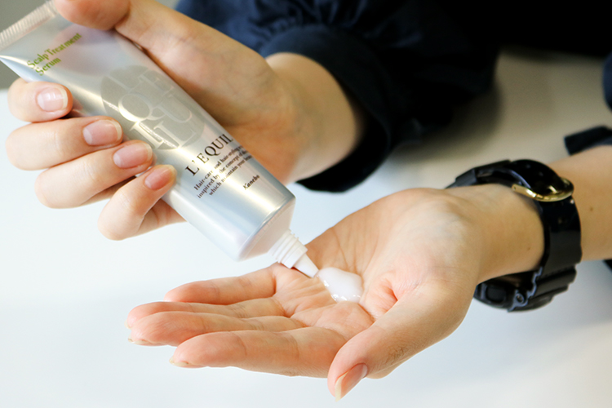

〈リクイール〉スカルプトリートメントセラム(80g)税込 3,780円
リンク
ジンジャーハーブの香りがすっきりとした気分にさせてくれる、頭皮用の美容液です。洗浄後タオルドライをしてから、頭皮全体に「スカルプトリートメントセラム」を揉み込むようになじませます。とろみのあるテクスチャーが角層まで浸透し、うるおいとハリを与えてくれますよ。

リッチなホワイトフラワーのヘアミスト。
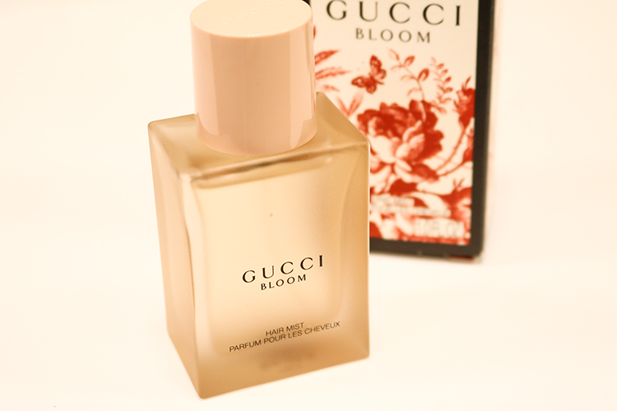

【前編】【後編】に渡りお送りした「お悩み

〈グッチ〉グッチ ブルーム ヘアミスト(30ml)税込5,940円
リンク
〈グッチ〉のフレグランスシリーズ「グッチ ブルーム」のヘアミストです。ワンプッシュで、天然のジャスミンを含む3つのホワイトフラワーの官能的で繊細な香りが髪全体を包み込み、一日中持続しますよ。

髪や頭皮の匂いって結構デリケートな問題ですよね。自分ではなかなか嗅ぐことができない箇所なので、日頃からちゃんとケアしてくのが大切ですよ♫

